**MỤC LỤC**

|  |  |  |
| --- | --- | --- |
| **TT** | **Danh mục** | **Trang** |
| I | Tóm tắt sáng kiến | 3 |
| II | Báo cáo sáng kiến |  |
| **Phần mở đầu**   1. Bối cảnh của đề tài 2. Lý do chọn đề tài 3. Phạm vi đối tượng nghiên cứu 4. Mục đích nghiên cứu 5. Điểm mới trong kết quả nghiên cứu   **Phần nội dung**   1. Thực trạng của giải pháp cần nghiên cứu 2. Nội dung sáng kiến 3. Khả năng áp dụng của sáng kiến   IV. Hiệu quả dự kiến có thể thu được khi áp dụng sáng kiến  **Phần kết luận** | 4  4  5  5  6  8 |
| III | Tài liệu tham khảo | 10 |

**TÓM TẮT SÁNG KIẾN**

1. **Tên sáng kiến:** dụng cụ treo cờ
2. **Mô tả ngắn gọn các giải pháp cũ thường làm:**

* Trước đây treo cờ phải dùng thang tre, dây thép, kìm, và người phụ đi cùng để tiến hành treo cờ, nên tốn nhiều thời gian, tiền bạc, công sức nhưng không đảm bảo.
* Tiềm ẩn nguy cơ rủi ro, trượt, gãy thang ngã ảnh hưởng đến tính mạng, nguy cơ điện giật mất an toàn lao động.

1. **Mục đích của giải pháp sáng kiến:** Chế tạo ra dụng cụ nhằm nâng cao hiệu quả công việc, giải quyết triệt để các phương pháp, cách làm cũ trước đây.
2. **Bản mô tả giải pháp sáng kiến:** 
   1. **Thuyết minh giải pháp mới**: đây là giải pháp mới hoàn toàn.
   2. **Khả năng áp dụng của sáng kiến:** Có thể áp dụng quy mô rộng rãi.

* Các bước tiến hành:

+ Bước 1: Chuẩn bị giá treo cờ ở vị trí ổn định, chắc chắn.

+ Bước 2: chuẩn bị cán cờ vừa khít với giá treo theo chiều dài định sẵn.

+ Bước 3: Lắp cán cờ vào dụng cụ treo cờ.

+ Bước 4: Thực hiện treo cờ vào giá treo đảm bảo.

* 1. **Thuyết minh về lợi ích kinh tế, xã hội của sáng kiến:**

- Hiệu quả kinh tế: nâng cao năng suất lao động, giảm chi phí, tiết kiệm thời gian, nâng cao hiệu quả kỹ thuật.

- Hiệu quả xã hội: đảm bảo an toàn lao động, tạo tính đồng bộ, thống nhất và thẩm mỹ cao, cải thiện môi trường, cảnh quan, trục đường, nơi làm việc, nam nữ đều có thể tham gia.

**4.4 Các tài liệu khác gửi kèm**: ảnh chụp, sản phẩm chế thử.

**4.5 Cam kết không sao chép hoặc vi phạm bản quyền.**

**DANH SÁCH NHỮNG NGƯỜI THAM GIA DÙNG THỬ SÁNG KIẾN**

|  |  |  |  |  |  |  |
| --- | --- | --- | --- | --- | --- | --- |
| TT | Họ tên | Năm sinh | Nơi ở | Chức danh | Trình độ chuyên môn | Nội dung công việc hỗ trợ |
| 1 | Uông Thị Trà | 1990 | Thị trấn Phố Châu | Công chức văn hóa | Đại học | Treo cờ nhân ngày lễ, sự kiện trọng đại của quê hương đất nước tại các trục đường, nhà văn hóa thôn, các hộ dân |
| 2 | Hồ Hiếu Thiện | 1997 | Xã Sơn Phu | Bí thư chi đoàn | Sơ cấp |
| 3 | Nguyễn Văn Huân | 1990 | Xã Sơn Phú | Cán bộ thú y | Cao Đẳng |
| 4 | Nguyễn Trường Thành | 1986 | Xã Sơn Phu | Bí thư chi đoàn | Trung Cấp |

**Tác giả sáng kiến**

**Trần Thanh Cần**

**BÁO CÁO SÁNG KIẾN**

**PHẦN MỞ ĐẦU**

**I. Bối cảnh của đề tài**

Hàng năm, cùng với cả nước, để tuyên truyền, chào đón các sự kiện trọng đại của đất nước, các ngày lễ, tết nhân dân ta thường treo cờ tổ quốc, cờ đảng ở các tuyến đường, ngõ nhà. Lá cờ tổ quốc là hồn nước, niềm tự hào, biểu tượng thiêng liêng bất khả xâm phạm của bản sắc dân tộc Việt Nam. Nhưng nhìn chung, việc treo cờ mang tính thống nhất, đều, đẹp vẫn còn chưa được quan tâm đúng mức. Từ trước đến nay, cán bộ và nhân dân vẫn treo cờ theo thói quen, không đảm bảo thẩm mỹ, khi không sử dụng phải mất nhiều công sức. Vì vậy, cần có giải pháp, cách cả tiến phù hợp đối với việc treo cờ để tăng thêm ý nghĩa, niềm tự hào của hành động tưởng như đơn giản này.

**II. Lý do chọn đề tài**

Hiện tại việc treo cờ chủ yếu là làm thủ công, thiếu tính thống nhất và đồng bộ. Thường là để treo 1 cây cờ phải cần đến 2 người, 1 cái thang, kìm, sợi dây thép để cố định cây cờ ở các trục đường, trên các cột điện, cột treo cờ. Sau thời gian của những ngày lễ, tết xong… chúng ta lại tiếp tục công việc là tháo gỡ xuống để bảo quản phục vụ lần sau mất rất nhiều công sức, tiền bạc, và thời gian chưa nói đến độ an toàn lao động.

Từ thực tế đó, sau nhiều lần nghiên cứu, và cải tiến tôi đã sáng chế ra dụng cụ để treo cờ vừa đơn giản, tiện lợi, nâng cao năng suất lao động, tiết kiệm thời gian, giảm chi phí và an toàn lao động trong quá trình sử dụng.

**III. Phạm vi và đối tượng nghiên cứu**

Phạm vi áp dụng: trên địa bàn xã Sơn Phú, và các xã lân cận

Đối tượng áp dụng: ban văn hóa, các tổ chức đoàn thể, bà con nhân dân

**IV. Mục đích nghiên cứu**

Sáng chế dụng cụ treo cờ nhằm mục đích:

- Hiệu quả kinh tế: nâng cao năng suất lao động, giảm chi phí, tiết kiệm thời gian, nâng cao hiệu quả kỹ thuật.

- Hiệu quả xã hội: đảm bảo an toàn lao động, tạo tính đồng bộ, thống nhất và thẩm mỹ cao, cải thiện môi trường, cảnh quan, trục đường, nơi làm việc, nam nữ đều có thể tham gia.

- Có khả năng áp dụng trên các địa bàn khác.

**V. Điểm mới trong kết quả nghiên cứu**

Đây là sáng kiến chưa được công bố, phổ biến , nên có điểm mới như sau:

* Giá thành dụng cụ rẻ.
* Hiệu quả làm việc cao.
* An toàn đổi với người sử dụng.
* Tiết kiệm về mặt thời gian, công sức, chi phí trong quá trình sử dụng.

**PHẦN NỘI DUNG**

1. **Thực trạng của giải pháp cần nghiên cứu:**

Chúng ta thường thấy bộ phận đi treo cờ là cán bộ văn hóa, phối hợp với các tổ chức đoàn thể đặc biệt là Đoàn thanh niên, xuất hiện tại chân những cột điện (tận dụng để treo thêm cờ, biển bảng tuyên truyền) khá gian truân, vất vả. Gian truân vì bắt buộc phải có 2 người cùng đi một xe máy, người ngồi sau phải vác thang tre, gỗ, nặng tới 8kg. Hai đầu của cái thang luôn đe dọa sự an toàn của người đi đường khiến họ phải chở nhau đi rất thận trọng và mất nhiều thời gian để đến được nơi để treo cờ một cách an toàn, nhiều khi buộc không đảm bảo lại phải sửa đi sửa lại cho ngay ngắn, đồng bộ.

Rồi khi treo cờ, các thao tác, cách làm cũ đã ngốn mất rất nhiều thời gian, một người phải chỉnh, giữ chân thang để người còn lại leo lên thang, đứng cho vững, rồi dùng dây thép để buộc từng cán cờ lên các cột điện, hoặc các giá treo cờ sẵn có. Việc trèo thang tiềm ẩn nguy hiểm như trượt ngã, đổ thang, vô tình chạm vào bộ phận có điện bị rò, hở, bị điện giật rất nguy hiểm. Đặc biệt nếu thao tác trong điều kiện thời tiết xấu kèm mưa, gió, mức độ nguy hiểm đến tính mạng còn nhiều hơn. Lo ngại hơn nữa, nếu những người là nữ làm công tác treo cờ, thì công việc này đối với họ quả là nhiều trở ngại. Nguy cơ chạm phải dây dẫn điện hở, hoặc tiếp xúc với vật mang điện rò là rất cao..

*Hình ảnh minh họa*

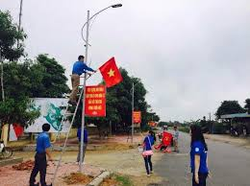

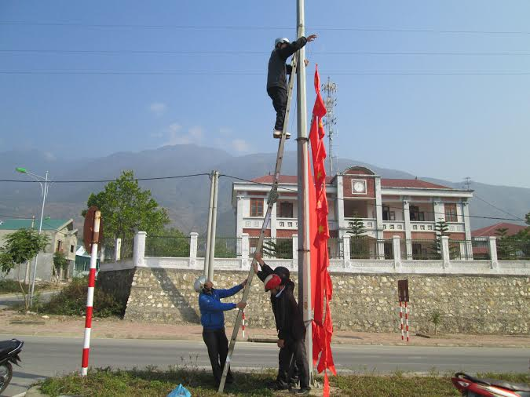

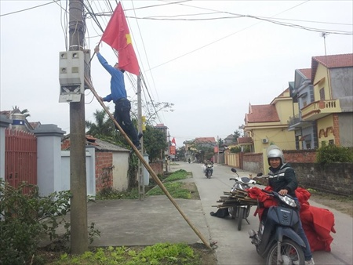

Cho nên khi tiến hành thường rườm rà, ở những vị trí treo cờ không thuận lợi để đặt thang, làm tiềm ẩn nguy cơ mất an toàn lao động, tốn kém chi phí để mua dây thép, thêm công và người kềm cặp để giữ thang, ảnh hưởng đến thời gian, hiệu quả lao động không cao. Rồi khi không sử dụng, lại làm những thao tác ngược lại để thu hồi, điều đó gây giảm năng suất lao động, dây theo cũ không dùng, làm lãng phí, tốn kém, ảnh hưởng đến hiệu quả công việc lâu dài.

**II. Nội dung sáng kiến**

***Bản chất giải pháp mới:***

Từ thực tế đó, buộc chúng ta phải linh hoạt, sáng tạo trong cách làm để tiết kiệm thời gian, đảm bảo sức khỏe, an toàn tiện lợi trong thao tác, thông qua đó tiết kiệm chi phí, nâng cao năng suất lao động. Để thực hiện việc treo cờ theo cách làm mới, có hiệu quả, chúng ta cần thực hiện các bước như sau:

1. **Chuẩn bị giá treo cờ đồng bộ:** kích cỡ giá treo cờ bằng vật liệu cứng, được lắp đặt trước tường nhà (đối với những nhà không có cổng), cổng nhà mặt tiền của các hộ gia đình (không được cắm cờ trên lề đường, trước mặt nhà như hiện nay). Giá treo cờ được lắp đặt thống nhất với độ cao khoảng 2,5 m kể từ mặt đường tính lên, có thể tận dụng các trụ điện dọc trục đường để treo giá đảo bảo thẩm mỹ, đường kính giá treo có thể thể là các ống thép 21, 27 có kích thước 25cm, chênh với cột treo từ 30-45 độ.

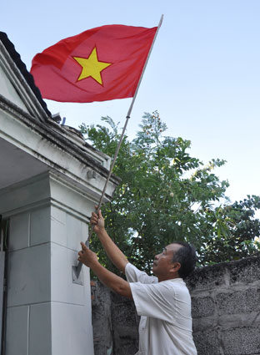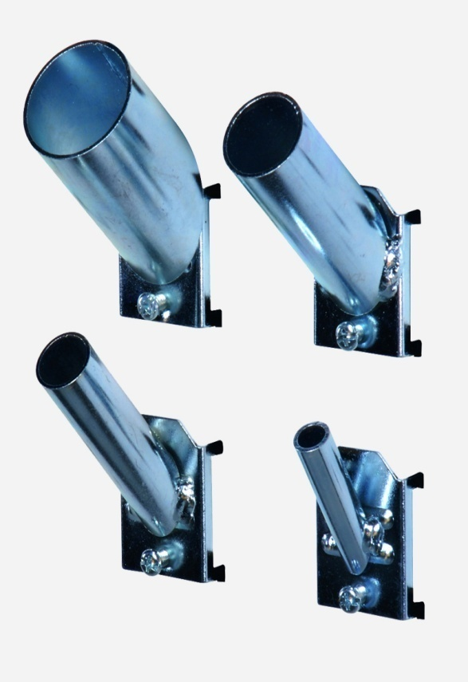

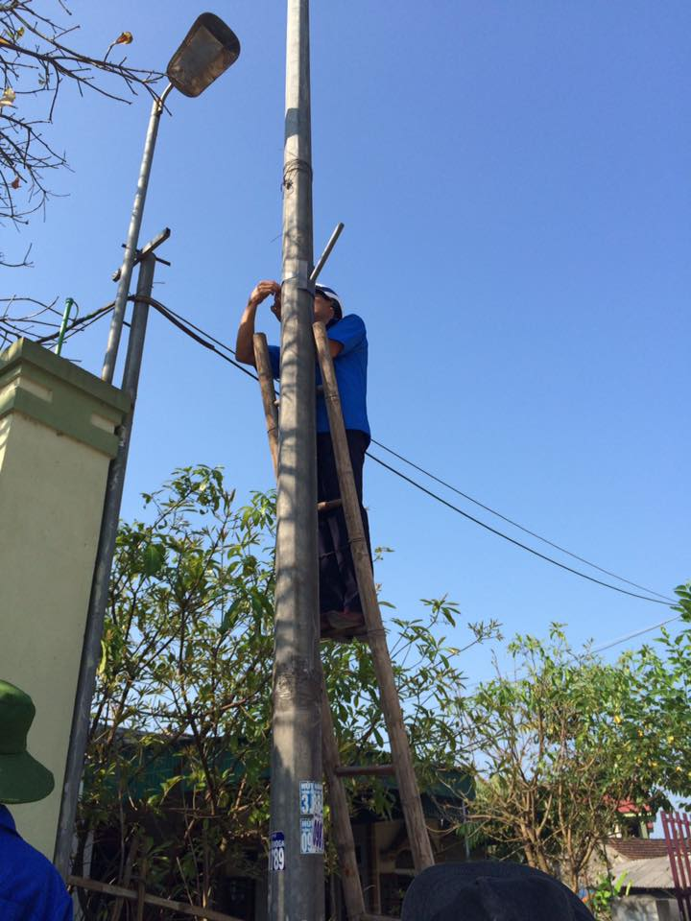

*Hình ảnh: Giá treo cờ*

1. **Cán treo cờ:** Cán treo cờ nên dùng ống bằng vật liệu cứng (nếu được nên thống nhất một loại vật liệu để tạo nên sự đồng bộ), thống nhất độ dài của cán cờ là 2m, đường kính vừa lọt giá treo cờ.

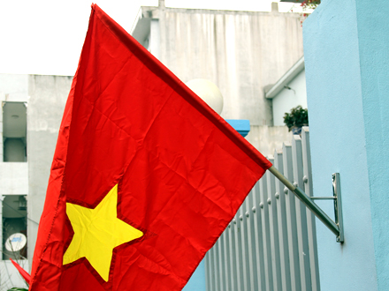

*Hình ảnh minh họa: Cán cờ và giá treo cờ bằng inox*

1. **Dụng cụ treo cờ:** Dụng cụ treo cờ có thể được làm từ các vật liệu nhựa, sào tre, nứa, sắt, nhôm tùy điều kiện, đầu đỉnh có bệ treo cờ dùng gắn cán cờ để đưa lên giá treo,nên tạo ra môi trường làm việc an toàn, thân thiện, thao tác cực kỳ nhẹ nhàng, đơn giản. Khi kết thúc quá trình treo, lại dùng nó, kẹp các cán cờ xuống trong tic tắc mà không lo ngại về dây điện trên các cột điện rườm rà, tiềm ẩn nguy hiểm.

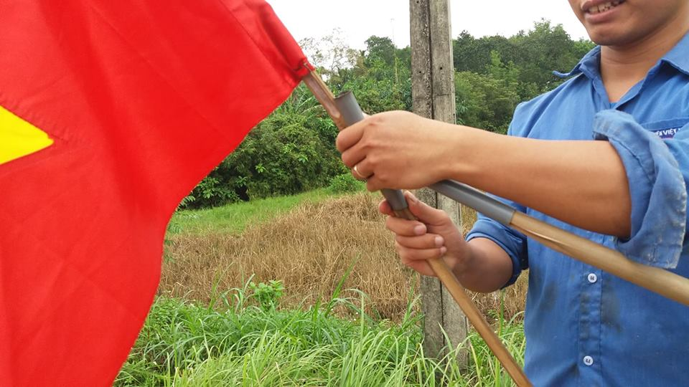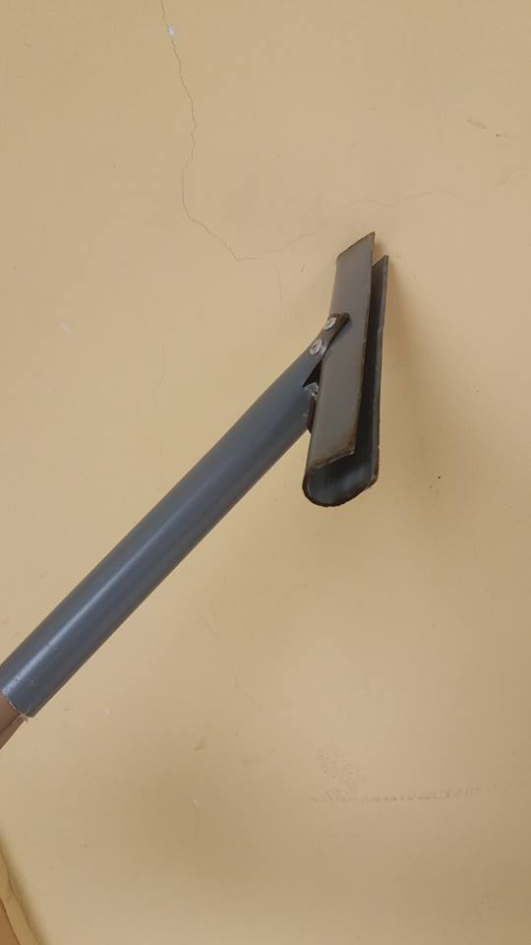

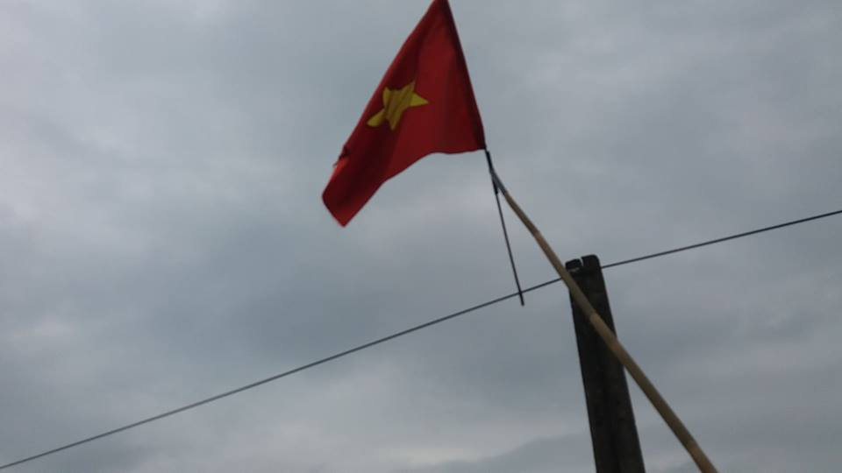

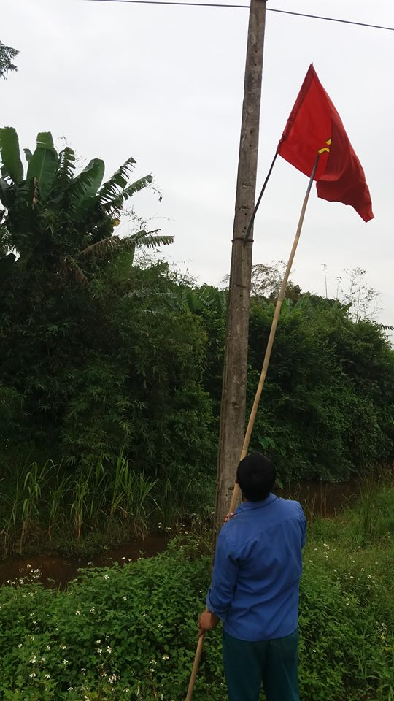

**Ưu điểm:** Trước tiên là khâu chế tạo dụng cụ rất đơn giản, có thể làm bằng tre, nứa, gỗ hoặc sắt thép tùy theo điều kiện. Dễ mang ra sử dụng, nhẹ nhàng không làm ảnh hưởng đến giao thông qua lại lúc di chuyển như mang theo thang trước đây. Có thể chỉ cần 1 người vừa thao tác, vừa gom các cán cờ để bảo quản thay vì thêm 1 người mang thang, 1 người giữ thang, hoặc leo thang, 1 cái kìm, 1 cuộn thép, dây an toàn để leo lên thực hiện thao tác treo cờ. Thời gian treo và hạ 50 cây cờ thực hiện trong 1 tiếng đồng hồ thay vì mất 1 ngày treo và hạ như cách làm trước đây. Cán cờ gọn không có dây thép buộc vào nên thu gom rất dễ dàng, không vướng mắc rườm rà như thao tác cũ.

**Nhược điểm:** vì ở dưới thấp, đôi khi ánh nắng mặt trời phản chiếu, hoặc khi gặp gió lung lay nên gặp khó khăn trong việc nhìn lên, hoặc lái theo hướng gió để treo cán cờ vào giá treo cho khớp nhau, nên thao tác vào lúc sáng sớm, hoặc chiều muộn.

1. **Khả năng áp dụng của sáng kiến**

Sáng kiến đã được sử dụng: dụng cụ treo hiện tai đã được áp dụng tại địa bàn xã Sơn Phú, trong việc treo cờ, và hạ cờ vào các ngày lễ, tết truyền thống trên các đoạn, trục đường giao thông, trụ sở ủy ban, các hộ dân trên địa bàn.

Lĩnh vực áp dụng: trong hoạt động văn hóa tuyên truyền.

Điều kiện cần thiết để áp dụng sáng kiến đó: để sử dụng dụng cụ treo cờ chúng ta cần thực hiện sự đồng bộ việc treo cờ có cách thức, định hướng chuẩn. Thống nhất trong chiều cao, vị trí treo, có giá treo, và cán treo phù hợp, đồng bộ.

Phạm vi áp dụng: có thể áp dụng tại mọi điểm của địa phương, đơn vị, và toàn quốc đối với việc treo cờ để thay thế thao tác treo cờ trước đây.

**IV. Hiệu quả dự kiến có thể thu được khi áp dụng sáng kiến**

a. Hiệu quả kinh tế: hiệu quả kinh tế mang lại rất rõ ràng, làm tăng năng suất lao động, hiệu quả trong công việc, tiết kiệm được chi phí lớn trong việc mua sắm các dây thép để treo cán cờ sau mỗi lần sử dụng, chi phí sản xuất rất rẻ, độ bền cao, có thể sử dụng lâu dài, và linh hoạt.

b. Hiệu quả xã hội:

dụng cụ treo cờ gọn nhẹ, chế tạo đơn giản,dễ thao tác nên nâng cao điều kiện an toàn trong lao động, cải thiện môi trường làm việc, đảm bảo sức khỏe cho con người, cộng đồng, tạo ra hướng mới cho tương lai về việc chế tạo ra những công cụ tiện ích, thân thiện sử dụng trong cuộc sống một cách thuận lợi hơn.

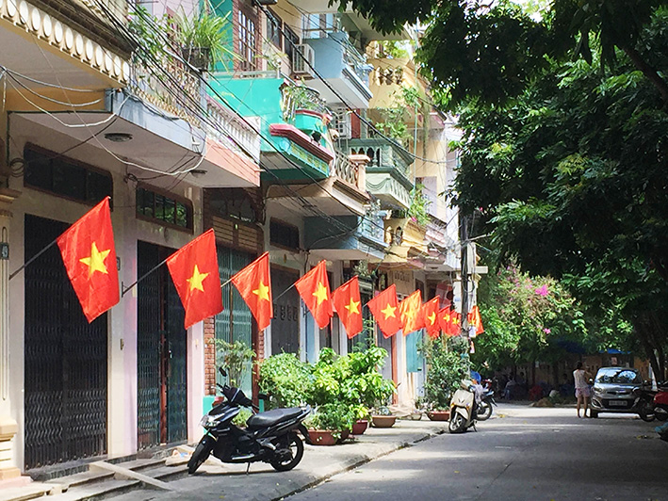

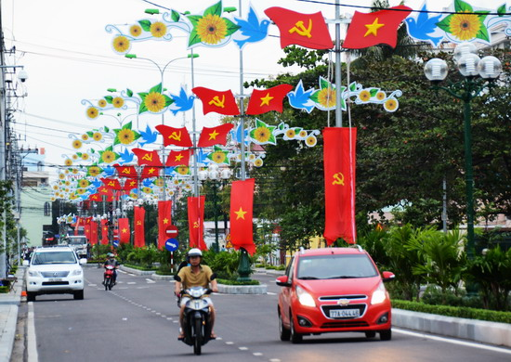

**PHẦN KẾT LUẬN**

Trong quá trình áp dụng dụng cụ treo cờ, bản thân nhận thấy đây là dụng cụ tiện ích, phù hợp và không tốn kém chi phí khi thực hiện. Nó có thể dùng bất cứ các vị trí có hệ thống giá treo cờ mà không làm cản trở, ảnh hưởng đến giao thông, qua lại trong quá trình sử dụng. Rất phù hợp đối với các địa bàn rộng, số lượng cờ treo nhiều như ở các thị trấn, thành phố, thị xã. Có thể phát triển sáng kiến thành các dụng cụ thu hái quả trên cao cũng rất tiện lợi.

**- Những kiến nghị, đề xuất để triển khai, ứng dụng sáng kiến có hiệu quả:**

+ Cần có quy định chung về việc treo cờ một cách thống nhất để tạo nên sự đồng bộ, thẩm mỹ nhất là trong giai đoạn xây dựng nông thôn mới đây là hoạt động kết sức ý nghĩa, thiết thực. Vì vậy tôi có kiến nghị sau:

* Kiến nghị thực hiện đồng bộ việc dùng giá treo cờ trong phạm vi toàn huyện và mở rộng, chiều cao của giá cờ cần treo đối với khu vực nông thôn, và thành thị để đảm bảo thẩm mỹ, không vướng tầm nhìn của giao thông qua lại. Đề xuất chiều cao 3m đối với giá treo là phù hợp.
* Thống nhất góc treo cờ đảm bảo để thực hiện dùng giá treo, không ảnh hưởng gió bão làm rơi cờ, đảm bảo lá cờ luôn trải rộng. Đề xuất góc treo 30 độ là phù hợp.
* Thống nhất cán cờ có chiều dài tầm 2m, đường kính vừa khít với giá cờ để quá trình treo không bị lung lay, dễ gãy, rơi rớt mất thẩm mỹ.
* Kích thước lá cờ phải cùng loại, đồng màu, tránh treo ngược ngôi sao làm mất mỹ quan, hào khí dân tộc.
* Thống nhất việc treo, hạ cờ đối với các ngày lễ, tết truyền thống, các sự kiện lịch sử phù hợp.

**TÀI LIỆU THAM KHẢO**

1. Hướng dẫn số 3420/HDBVHTTDL về việc sử dụng Quốc kỳ, Quốc huy, Quốc tang, chân dung Chủ tịch Hồ Chí Minh ngày 02 tháng 10 năm 2012.
2. https://infonet.vn/quy-dinh-chi-tiet-ve-cach-treo-co-to-quoc-nhan-dip-quoc-khanh-29-post272606.info.
3. <http://congnghieptieudung.vn/dung-cu-doc-chi-so-cong-to-dien-sang-kien-ky-thuat-cua-nguoi-cong-nhan-dat-mo-dt226>.
4. <https://nongnghiep.vn/mo-hinh-cot-co-to-quoc-kieu-mau-o-tinh-tra-post213263.html>.